Инструкция
по постановке и снятию с охраны оборудования охранной сигнализации системы «Протон»
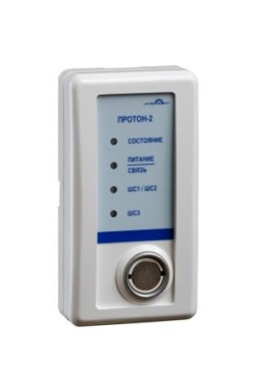
Постановка и снятие осуществляется с помощью идентификаторов, которые подразделяются на два вида, первый вид идентификатора ключ TM(Рис.1), второй четырёхзначный пароль. Для распознавания идентификатора используются исполнительные устройства, для ключа ТМ считыватель (Рис.2), для пароля клавиатура (Рис.3).
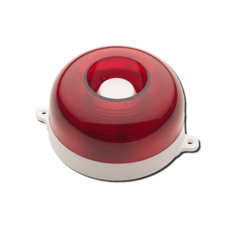
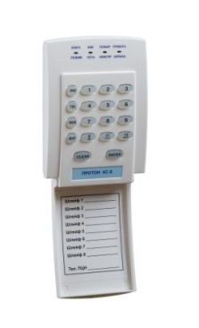
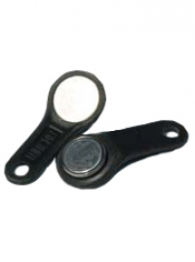

Рис. 1 Рис. 2 Рис.3 Рис.4
Для постановки объекта под охрану с помощью ключа ТМ необходимо приложить ключ к скважине исполнительного устройства вследствие чего произойдет распознавание идентификатора и начнется периодичная работа встроенного звукового излучателя (с интервалом 1 раз в секунду), это означает что оборудование перешло в режим отсчета времени на выход, которое как правило составляет одну минуту(в случаях если идентификатор не распознан излучатель просигнализирует 2 раза, если идентификатор неисправен не произойдет никакой реакции). За данный период времени необходимо покинуть охраняемую зону, дождаться окончания отведенного времени и убедиться, что выносной свето-звуковой излучатель (рис.4) загорелся, после чего осуществить звонок на пульт центрального наблюдения сообщить Ф.И.О., а также номер объекта вставшего под охрану.
Снятие объекта с охраны происходит следующим образом, при открытии входной двери охраняемого объекта оборудование переходит в режим отсчета времени на вход(сигнализируя встроенным звуковым извещателем), за данный период времени необходимо приложить ключ ТМ к скважине исполнительного устройства, вследствие чего прекратится работа встроенного звукового извещателя, что указывает на переход оборудование в режим снят с охраны. Далее необходимо осуществить звонок на пульт центрального наблюдения сообщить Ф.И.О., а также номер объекта снявшегося с охраны. В случаях когда идентификатор прикладывается позже отведенного времени на вход, оборудование переходит в режим блокировки исполнительного устройства на время до 10 минут.
Для постановки и снятия с помощью пароля необходимо на исполнительном устройстве с помощью клавиш 0,1-9 ввести четырехзначный пароль и нажать клавишу «ENTER». Реакция оборудования а также действия лица работающего с идентификатором аналогичные, как и в случаях работы с ключом ТМ. При вводе четырехзначного пароля (при снятии объекта с охраны) с изменением последней цифры на + либо -1 происходит снятие объекта с охраны с отправкой сообщения «снятие под принуждением». Пример: пароль 1010 с изменением последней цифры становится 1011 либо 1019.
Телефоны пульта центрального наблюдения 8700 313 22 49, 8700 915 08 72, 8701 543 73 14, 8/7212/ 56-40-26, 8/7212/56-22-31.

Директор ТОО «САЛЕРС Сигнал-Сервис» Ольхин Н.Г.

